
Subag Humas dan TU
BPK Pwk. Prov. Sulawesi Tengah
Tahun :
2 | 0 | 1 | 6
MEDIA
METRO SULAWESI
Bulan :
1 | 2 | 3 | 4 | 5 | 6 | 7 | 8 | 9 | 10 | 11 | 12
Tanggal :
1 | 2 | 3 | 4 | 5 | 6 | 7 | 8 | 9 | 10 | 11 | 12 | 13 | 14 | 15 | 16
17 | 18 | 19 | 20 | 21 | 22 | 23 | 24 | 25 | 26 | 27 | 28 | 29 | 30 | 31
Entitas :
Provinsi | Palu | Donggala | Tolitoli | Buol | Sigi | Morowali Utara | Parigi Moutong | Poso | Morowali | Tojo Una-una | Banggai | Banggai Kepulauan | Banggai Laut

Proyek Jembatan Salua Kembali Rusak
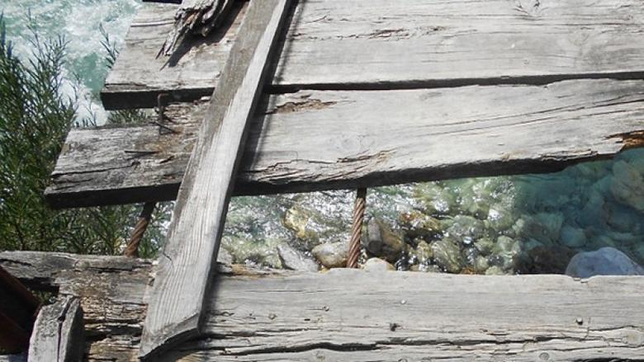
ILUSTRASI - Jembatan rusak. (Foto : RoL)
Sigi, Metrosulawesi.com – Proyek jembatan Salua di Desa Salua Kecamatan Kulawi Kabupaten Sigi kembali rusak. Padahal pembangunan yang menelan dana ratusan juta rupiah itu baru selesai dikerja 2015 lalu.
Menanggapi hal tersebut Moh. Rizal selaku Ketua Lembaga Pengawas Korupsi dan Pemantau Penegak Hukum Indonesia (LPKP2HI) Propinsi Sulawesi Tengah mengatakan, dengan melihat kondisi jembatan yang ada diDesa Salua Kecamatan Kulawi itu sudah rusak parah. pihaknya menduga kontruksi bangunannya seperti kayu yang digunakan itu tidak sesuai dengan RAB, buktinya saja baru satu tahun bangunan jembatan kayu tersebut sudah lapuk atau sudah dimakan rayap.
"Jika seperti ini proyek yang dikerjakan oleh pihak kontraktor, maka itu akan merugikan keuangan negara, dan juga anggaran tersebut akan jadi mubazir. Sementara saat ini masyarakat Desa Salua mengharapkan pekerjaan tersebut harus dikerjakan sesuai dengan RAB. Agar supaya itu pekerjaan bisa mereka nikmati sampai puluhan tahun," kata Rizal.
Olehnya itu, Rizal berharap pada pihak penegak hukum khususnya Kejaksaan Donggala-Sigi dan Polres Sigi untuk menindaklanjuti kasus pembangunan jembatan desa Salua, sebab ini sudah merugikan keuangan negara yang ada.

